**الجمهورية الجزائرية الديمقراطية الشعبية**

**وزارة التربية الوطنية**

**مديرية التربية لولاية الجزائر وسط**

**متوسطة : محمد طالب السنة الدراسية:2021/2022**

**اختــــبار الـــــفصل الثاني**

**المادة :رياضيات المستوى : الرابعة متوسط تاريخ الإجراء: 22 /03/2022 المدة:ساعتان**

**الجزء الأول :(12 ن)**

**التمرين الأول:(03 نقاط)**

1. 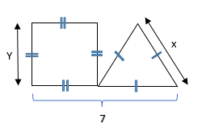حل جبريا الجملة :
$$\left\{\begin{aligned}x+y=7 \\ 3x-4y=0 \end{aligned} \right.$$

2. تمعن في الشكل (غير مرسوم بالاطوال الحقيقية )

* اذا علمت ان للمثلث والمربع نفس المحيط احسب طول ضلع كلا منهما

**التمرين الثاني:( 03 نقاط)**

1. تحقق بالنشرأن : 
2. حلل العبارة الى جداء عاملين من الدرجة الأولى حيث



1. 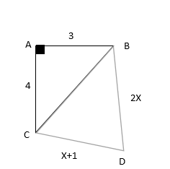حل معادلة 

**التمرين الثالث:(03 نقاط)**

اليك الشكل المقابل

1. ماهي قيم بحيث يكون محيط المثلث اكبر من محيط المثلث

**التمرين الرابع:(03 نقاط)**

المستوى منسوب الى معلم متعامد ومتجانس (حيث وحدة الطول هي )

1. علم النقط :   
2. احسب الطول ثم بين طبيعة المثلث علما ان و
3. صورة بالانسحاب الذي شعاعه $\vec{AC}$

* اوجد احداثيات النقطة 

**الصفحة 1 من *2 اقلب الورقة***

**الجزء الثاني:( 8 نقاط)**

**الوضعية الادماجية:**

تقترح دار الحضانة للاطفال على زبائنها تسعرتين

التسعيرة 1: دفع شهريا

التسعيرة 2: دفع اشتراك سنوي قدره والاستفادة من تخفيض  من التسعيرة الاولى شهريا

* ارادت عائلة محمد وضع طفلها لمدة سنة في الحضانة
* عائلة احمد لايمكنها الدفع اكثر من 

ليكن عدد الشهور و المبلغ المدفوع بالتسعيرة ؛ المبلغ المدفوع بالتسعيرة 

1. اي التسعرتين ستكون الافضل لكل من العائلتين (بيانيا وحسابيا)

(على محور الفواصل يمثل شهرين و على محور التراتيب يمثل )

**الصفحة 2 من 2**